Ministero dell’Istruzione, dell’Università e della Ricerca
Ufficio Scolastico Regionale per la Basilicata
Direzione Generale
Piazza delle Regioni - 85100 Potenza - ' 0971.449911 - 7 0971.445103
* direzione-basilicata@istruzione.it : www.basilicata.istruzione.it

Prot AOODRBA 6188 Potenza 13 Settembre 2010

Ai Dirigenti delle istituzioni scolastiche
statali e paritarie di ogni ordine e grado
Loro sedi

Oggetto Piano Integrato Trasversale alle Educazioni “VVV: ViviunaVitacheVale”

Al fine di comprendere meglio gli orientamenti valoriali degli adolescenti di oggi e affinché la Scuola possa meglio rispondere ai loro bisogni, questa Direzione, ha promosso la Ricerca-Azione “Il mondo valoriale degli adolescenti lucani”, i cui dati sono in fase di elaborazione e verranno presentati in una prossimo Seminario.
Per passare dalla “Ricerca” all’“Azione” si propone alle istituzioni scolastiche il Piano indicato in oggetto - promosso dalla Regione Basilicata, Dipartimento Attività Produttive, Politiche dell’Impresa - che è in linea con la politica educativa di questo Ufficio finalizzata ad un percorso educativo unitario che leghi le Educazioni trasversali nell’ottica della Cittadinanza e Costituzione.
Con il Piano si offre un’occasione unica per lanciare un Programma di rinascenza culturale, che vuole vedere protagonisti le Scuole, i Docenti e gli Studenti, e per promuovere un vero Inno alla vita per l’umanità.
Tale Piano – che parte dalla constatazione che, in un momento storico di crisi valoriale e di indifferenza emotiva, è necessario proporre ai giovani una riflessione sul senso dell’esistenza e sui modelli di riferimento, attraverso il recupero del linguaggio delle emozioni – propone alle scuole un Evento regionale così articolato:
- Laboratori didattici emozionali presso le istituzioni scolastiche di ogni ordine e grado della Regione, statali e paritarie;
- Evento natalizio, Dicembre 2010;
- Evento conclusivo a Melfi, 21 Marzo 2011.

Si allega il Piano dettagliato

Confidando nella più ampia partecipazione, le scuole interessate, sono invitate a dare la propria adesione compilando la scheda allegata da far pervenire, entro e non oltre il 15 Ottobre, a questo Ufficio tramite posta ordinaria.

Per ulteriori informazioni rivolgersi alla referente dr.ssa A. Granata tel 0971/449923

IL DIRETTORE GENERALE
FRANCO INGLESE

Granata/

EVENTO REGIONALE


DIPARTIMENTO ATTIVITA’ PRODUTTIVE, POLITICHE DELL’IMPRESA,
UFFICIO TURISMO
PROMOZIONE INTEGRATA

In collaborazione con

Ministero dell’Istruzione, dell’Università e della Ricerca
Ufficio Scolastico Regionale per la Basilicata
Direzione Generale

Piano Integrato Trasversale alle “Educazioni”

“VVV: ViviunaVitacheVale”

Dal cuore della Basilicata al cuore dell’Umanità:
un Inno E(ti)cosostenibile alla vita

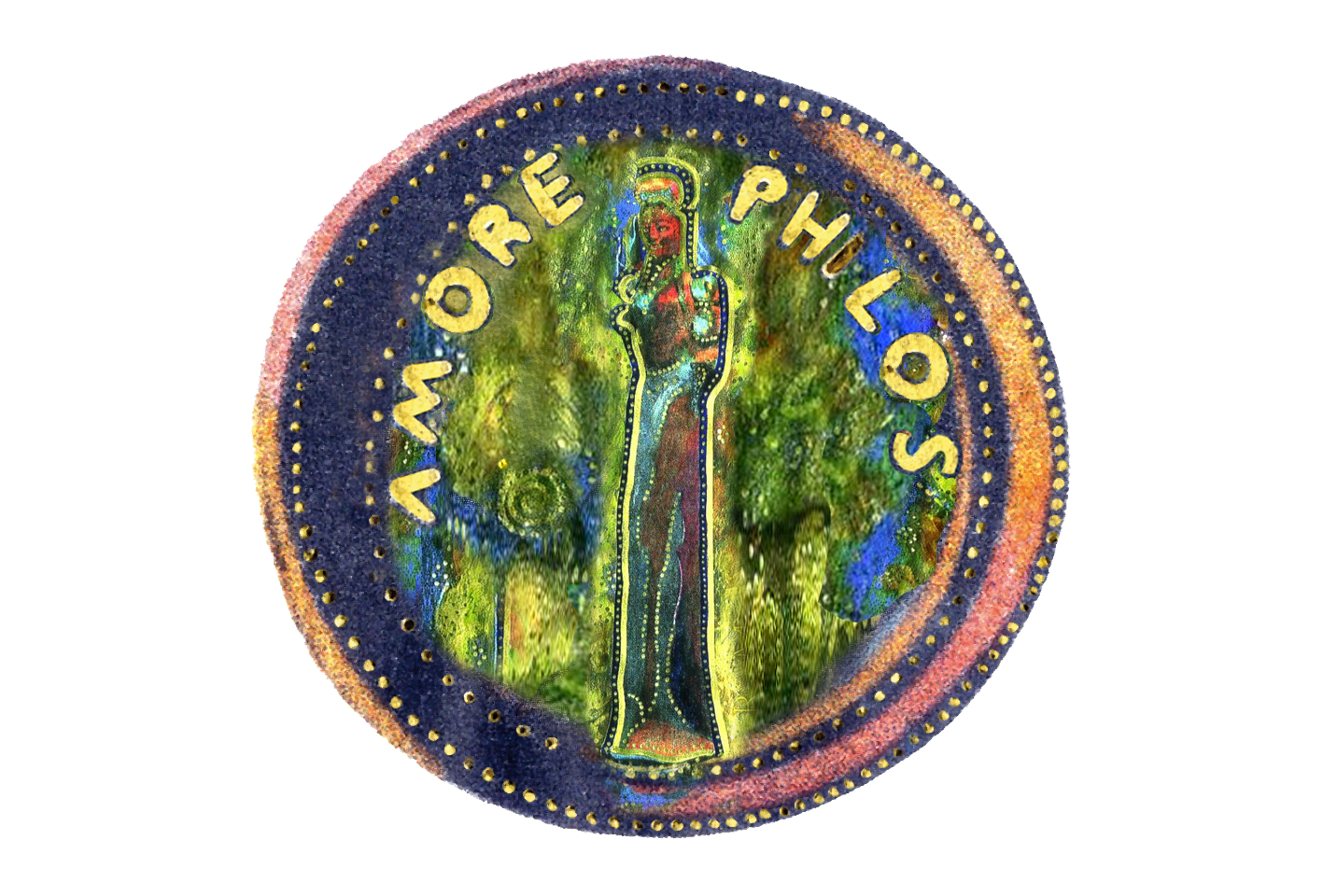

I principi e le finalità del Piano

Il Piano proposto fa esplicito riferimento al programma E(ti)cosostenibile di Rinascenza Culturale, Amore/Philos, avviato dall’Ufficio Turismo della Regione Basilicata, improntato sulla centralità dell’Essere che, coniugando tradizione e innovazione e utilizzando il Linguaggio universale delle Emozioni, vuole accendere la scintilla dell’Amore per la VITA - l’Opera d’Arte più preziosa che ognuno possa realizzare.
La gravità della crisi mondiale rivela aspetti profondissimi che non riguardano solo l’economia ma che investono direttamente la sfera etica dell’esistenza, evidenziando i limiti di uno stile di vita, alquanto diffuso, che ha smarrito il senso stesso dell’esistenza.
Ma le crisi, da sempre, hanno indicato un doppio significato, affiancando al concetto di instabilità quello di opportunità.
Quindi, è proprio nei momenti di crisi come questo che, paradossalmente, è possibile risvegliare le coscienze. Infatti il termine crisi deriva dal latino cernere, il cui significato rimanda a discernere, deliberare, giudicare e lascia intendere che è possibile superare le difficoltà della crisi solo partendo da un’analisi profonda delle condizioni che l’hanno generata, cambiando il modo di porsi e il modo di percepire la realtà, per comprendere meglio i segnali concreti che arrivano direttamente dalla gente che costituiscono la vera anima della società.
E questi segnali, anche se spesso inconsapevolmente, esprimono sogni e bi/sogni, passioni, voglia di vivere e di essere protagonisti del proprio tempo, esprimono l’esigenza universale di nutrire le passioni dell’anima attraverso un modus vivendi incentrato sul rispetto della vita e delle persone.
In questo processo di costruzione di principi valoriali, il Patrimonio Culturale - inteso come fonte di ricchezza Etica, Estetica ed Economica - l’arte, i grandi personaggi storici (Orazio, Italo, Federico II, Pitagora, Ocello Lucano, etc) diventano gemme preziose capaci di destare l’attenzione e l’interesse necessarie per il coinvolgimento esperienziale degli allievi che evidenziano una propensione naturale al linguaggio delle Emozioni, trovando nei grandi eventi culturali le più grandi occasioni per socializzare e vivere momenti formativi di indimenticabile tensione emozionale.
L’obiettivo principale del Piano, infatti, è quello di accendere l’entusiasmo nei giovani, per renderli protagonisti del proprio tempo e artefici di un vero e proprio Inno – lanciato dal cuore della Basilicata all’Umanità- ad una vita che vale .
Ed è proprio ad azioni di portata eccezionale, come la realizzazione nei Sassi di Matera del più grande e suggestivo Presepe Vivente del mondo che si terrà, Mercoledì 29 Dicembre 2010, organizzato dalla Regione Basilicata e dall’Unione Nazionale delle ProLoco d’Italia, che si collega questa iniziativa didattica che vuole vedere la scuola e i giovani protagonisti assoluti di un programma di Rinascenza Culturale, partendo proprio dalla condivisione di principi comuni a tutti, come il rispetto della vita, il rispetto delle persone e dell’ambiente, che per la loro riconosciuta universalità diventano la base comune per ogni progetto di Educazione Trasversale (legalità, cittadinanza attiva, sicurezza stradale, ambiente, lotta contro il bullismo e il disagio, rispetto della Costituzione, ect.) offrendo una solida coesione in grado di utilizzare al meglio le energie per la realizzazione di un progetto che va edificato con lo stesso spirito di identificazione, partecipazione, orgoglio, entusiasmo, passione con cui venivano, un tempo, costruite le cattedrali.

“Laboratori didattici emozionali”

Finalità:
Attivazione di percorsi laboratoriali didattici permanenti, presso le scuole di ogni ordine e grado, per la diffusione di regole pratiche e suggerimenti etici per trasmettere con il Linguaggio delle Emozioni e le “educazioni trasversali” nuovi processi virtuosi: si vuol diffondere attraverso l’armonia delle opere d’arte, l’armonia dei comportamenti e trasformare, così, il modus vivendi in Ars Vivendi.

Metodologia:
- Adesione – sentiti gli Organi Collegiali - da parte delle scuole attraverso la Scheda di adesione: presso ciascuna scuola potrà essere attivato un solo laboratorio ;
- Incontro propedeutico con i Docenti Referenti dei Laboratori; Distribuzione di materiali didattici e indicazioni di linee-guida per percorsi o itinerari emozionali, da parte della Regione Basilicata ;
- Eventuale Sperimentazione, di approfondimenti su tematiche specifiche con il supporto di Esperti di settore;
- All’interno di ciascun laboratorio dovrà essere realizzata un’opera, sotto varie forme espressive (video, poesie, SMS, pittura, musica, danza ecc. ) da inviare tramite video (DVD o CD). Tutti i lavori verranno pubblicati sul sito della Regione e dell’USR e verranno presentati in occasione dell’Evento conclusivo del 21 Marzo; tutte le scuole partecipanti riceveranno un Attestato con cui verranno nominate Ambasciatrici nel mondo del Patrimonio Culturale della Regione Basilicata”; alle opere, che meglio interpreteranno la filosofia del Piano, verranno riconosciuti dei premi per un importo preventivo complessivo di € 1.500,00.

Evento natalizio

- Lunedì 20 Dicembre si celebrerà, in tutte le scuole che hanno attivato i laboratori, una Festa sul valore epifanico della vita, propedeutica allo svolgimento del più grande e suggestivo presepe vivente del mondo che si terrà, Mercoledì 29 Dicembre 2010, nei Sassi di Matera, con la presenza di oltre mille figuranti provenienti da ogni parte del mondo.

Evento conclusivo

- L’Evento, che rientra nel Progetto interregionale Itinerari di Federico II e ne La Primavera dell’Educazione 2011 dell’USR , si terrà nel Castello di Melfi, il 21 Marzo 2011, con una serie di performance teatrali e multimediali, con la presenza di Michele Placido che interpreterà la figura di Federico II in un video-art prodotto della Regione Basilicata.

Referenti del Piano

dr.ssa Angela Granata
tel. 0971/449923 - angelaanna.granata@istruzione.it

arch. Tomangelo Cappelli
tel. 0971/668610 – tommaso.cappelli@regione.basilicata.it

AL DIRETTORE GENERALE
UFFICIO SCOLASTICO REGIONALE della BASILICATA
c.a. dr.ssa Granata
P.ZZA Delle REGIONI, s.n.c.
85100-POTENZA

SCHEDA di ADESIONE

ISTITUZIONE SCOLASTICA

DIRIGENTE

DOCENTE REFERENTE

Adesione al Piano ( )

Attivazione del Laboratorio didattico emozionale permanente
Titolo

Finalità

Docenti coinvolti N°____ su tot___

Alunni coinvolti N° su tot_____

Genitori coinvolti (specificare le modalità e il n°)

Contenuti/Attività

Metodologia

Produzione opera

Partecipazione all’evento natalizio 20 Dicembre ( )

Data Firma Dirigente Scolastico

